KOMUNA E TUZIT
SEKRETARIATI PËR URBANIZËM

R A P O R T
MBI GJENDJEN E RREGULLIMIT HAPSINOR

TË KOMUNËS SË TUZIT
PËR VITIN 2021

TUZ, dhjetor 2021
I HYRJE

Baza për dorëzimin e këtij Raporti gjendet në dispozitat e nenit 14 të Ligjit për Planifikim Hapësinor dhe ndërtimin e objekteve “Fleta Zyrtare e Malit të Zi”, nr. 064/17 prej më 06.10.2017, 044/18 prej më 06.07.2018, 063/18 prej më 28.09.2018, 011/19 prej më 19.02.2019, 082/20 prej më 06.08.2020), i cili përcakton detyrën e Ministrisë së Zhvillimit të Qëndrueshëm dhe Turizmit që një herë në vit Qeverisë së Malit të Zi t'ia dorëzojë Raportin mbi gjendjen e rregullimit hapësinor, për miratim. Pjesë përbërëse e raportit janë informacionet që kanë të bëjnë me vetëqeverisjet lokale, të cilat janë të detyruara t'i sigurojnë organit përgjegjës, si dhe t'ia dorëzojnë Ministrisë.

- Përmbajtja e raportit

Është e cekur se hartimi e Raportit për gjendjen e planifikimit hapësinor është në kompetencë të Sekretariatit për Urbanizëm. Të dhënat për raportin janë dorëzuar nga organet e administratës lokal të Komunës së Tuzit, si dhe shoqëritë dhe institucionet lokale.

Në pajtim me Ligjin për Rregullim Hapësinor dhe Ndërtim të Objekteve dhe Udhëzimin për Përmbajtjen e Detajuar të Raportit për Gjendjen e Rregullimit Hapësinor të Vetëqeverisjes Lokale, raporti përmban kapitujt në vijim:

- Analiza e zbatimit të dokumenteve të planifikimit
- Masat e zbatuara dhe ndikimi i tyre në menaxhimin dhe mbrojtjen e hapësirës
- Të dhëna për objektet e ndërtuara, përfshirë objektet e ndërtuara në kundërshtim me ligjin
- Kërkesat e përdoruesve të hapësirës
- Propozimi i masave për përmirësimin e politikës së rregullimit hapësinor

- Realizimi i obligimeve dhe aktiviteteve në bazë të raportit për vitin paraprak

Bazuar në Programin e Rregullimit Hapësinor të Komunës së Tuzit për vitin 2021 dhe buxhetit të Komunës së Tuzit, dhe në përputhje me të, aktivitetet janë zhvilluar në këtë periudhë raportuese.

Raporti për gjendjen e planifikimit hapësinor të Komunës së Tuzit për vitin 2021, sipas masave të propozuara nga raporti i vitit paraprak, si dhe sipas Programit të Rregullimit Hapësinor dhe Buxhetit të Komunës së Tuzit për këtë vit, si detyrë prioritare ka renditur aktivitetet në hartimin e dokumentacionit teknik, sipas udhëzimeve të PHU-së.

Me PHU-në e kryeqytetit, përkatësisht me aktvendimin gjeneral urbanistik të Tuzit, theksoi rëndësinë e përcaktimit të qëllimit të njësive hapësinore si dhe rëndësinë e infrastrukturës kryesore të trafikut me theks në regjimin e planifikimit të planeve detale urbanistike.

APU Tuz është dokumenti themelor zhvillimor i Komunës në kuadër të Kryeqytetit - Tuz i cili ofron udhëzime dhe masa për realizimin e planit: udhëzime për zhvillim në faza, udhëzime për organizimin hapësinor dhe zhvillimin e planeve të detajuara urbane (PDU), projekte urbane (PU) dhe studimet lokale të lokacionit SLL, udhëzimet për ndërtimet në zonat për të cilat nuk parashikohet miratimi i planit të detajuar urban, projekti urban ose studimi lokal i lokacionit dhe udhëzimet e përcaktuara për ndërtimin në zonat për të cilat nuk është parashikuar hartimi i planeve të detajuara zhvillimore.

APU Tuz jep udhëzime për zhvillim më të ekuilibruar territorial, organizim racional, rezervim dhe mbrojtje të hapësirës, ​​përmirësim të cilësisë së jetës, rritje të disponueshmërisë së një rrjeti të shpërndarë të vendbanimeve, zhvillim më të balancuar socio-ekonomik e veçanërisht zhvillim të zonës rurale dhe sigurim të kushteve për rregullimin dhe ndërtimin e hapsirave dhe vendbanimeve.

Shqyrtimi i realizimit të përgatitjes së dokumentacionit teknik, projekteve, auditimeve, studimeve, elaborateve gjatë vitit 2021, të planifikuara nga Programi i Rregullimit Hapësinor të Komunës së Tuzit për vitin 2021:

• Zhvillimi i kontraktuar i projektit kryesor të rrjetit të ujësjellësit në vendbanimin Drume - 10,079,30 € - "Instituti Republikan për Urbanizëm dhe Projektim" SHA Podgoricë,
• Kontraktim i revizionit të projektit kryesor të rrjetit të ujësjellësit në vendbanimin Drume - 2,783.00 € - „Geotechnis, Projects & Consulting“ sh.p.k. Podgorica,
• Hartimi i përfunduar i projektit kryesor të rrugëve pranë stadiumit KF Deçiq - 13,068.00 € "Civil Engineer Sh.p.k. Podgorica,
• Kontraktim i revizionit të projektit kryesor të rrugëve pranë stadiumit KF Deçiq - 1,759,34 € - "Oliver-ing" sh.p.k. Budva.
• Kontraktim i hartimit të Projektit Kryesor të objektit të BL Dheu i Zi - 4,000.00 € - “I-Model Projekt” sh.p.k. në Nikshiq,
• Kontraktim i revizionit të projektit kryesor të objekteve të BL Dheu i Zi - 1,500.00 € - „Sun Invest“ sh.p.k. Budva,
• Përfundimi i hartimit të projektit kryesor të rrugës me trotuare nga rrethrrotullimi i paraparë deri në kufirin e PDU Qendrës së Tuzit dhe PDU-së Tuz - 8,954.00 €
• Përfundimi i hartimit të projektit kryesor të rrugës me trotuare nga rrethrrotullimi i planifikuar deri në kufirin PDU – qendra e Tuzit dhe PDU - Tuz 3 - 4,114.00 € - "M-Pro Consulting & Engineering" sh.p.k. Podgoricë,
• Përfundimi i revizionit të projektit kryesor për rindërtimin e rrugës Podgoricë - Tuz në pjesën e urës së Zharnicës deri në kthesën për Shipshanik - 32,800.00 € „Civil Engineer“ sh.p.k. Podgorica.
• Hartim i përfunduar i projektit kryesor të rrugës me trotuare nga ndërtesa e komunës deri te rrethrrotullimi i planifikuar në Tuz - 4,999.99 € "Bauer" sh.p.k. Podgorica.
• Revizion i përfunduar i projektit kryesor të rrugës me trotuare nga ndërtesa e komunës deri te rrethrrotullimi i planifikuar - 2,500.00 € "Civil Engineer" sh.p.k. Podgorica.
• Hartim i përfunduar i elaboratit të shpronësimit për rrugën PG-TZ nga ura e Zharnicës deri në kthesë për Shipshanik - 5,000.00 € „Geo Vujisić“ sh.p.k. Podgorica.
• Hartimi dhe Revizioni i përfunduar i projektit të instalimeve elektrike të tensionit të lartë me qëllim të marrjes së pëlqimit nga CEDIS për kyçje në rrjetin e shpërndarjes së energjisë elektrike - 726,00 €
• Revizion i përfunduar i Projektit Kryesor për rindërtimin e tribunave në stadiumin e KF “Deçiq”, 7,235,80 € “Instituti për Zhvillim dhe Kërkim në fushën e Sigurisë në Punë” Sh.p.k. Podgorica.

Shqyrtimi i përgatitjes së planifikuar të dokumentacionit teknik që nuk është realizuar sipas Programit të Rregullimit Hapësinor të Komunës së Tuzit për vitin 2021:

• Hartimi i Projektit Kryesor të objektit të Komunës së Tuzit 15,000.00 €
• Rishikimi i projektit kryesor të objektit të Komunës së Tuzit 7,000.00 €
• Hartimi i projektit ideor dhe kryesor të rrjetit të ujësjellësit në BL Rranza e Sukës 25,000.00 €.
• Hartimi i projektit ideor dhe kryesor të rrjetit të ujësjellësit në BL Kshevës 25,000.00 €
• Hartimi i projektit kryesor të rrugëve në Tuzin e poshtëm, gjatësia 2 km, 20,000.00 €.
• Rishikimi i Projektit të Rrugës kryesore në Tuz të poshtëm, gjatësia 2 km, 7,000.00 €
• Hartimi i studimit realizueshmërisë për RTV-në lokale, 5,000.00 €

Gjatë vitit 2021 në rregullimin hapsinor dhe ndërtimin e objekteve është realizuar:

• Shtrimi i rrugës Dushiq-Lekaj-Vranje - 173,448,91 €.
• Zgjerimi i rrugës në pjesën malore - 16,915,80 €
• Mirëmbajtja dhe mbrojtja e rrugëve komunale dhe të pakategorizuara në territorin e Komunës së Tuzit - 14,005.14 €
• Punimet në mirëmbajtje e trotuareve dhe rrugëve - 19,956,74 €
• Rregullimi dhe rikonstruksioni i infrastrukturës rrugore lokale - 98,275,91 €
• Rikonstruktimi dhe sanimi i rrugës në Rakiq - 353,789,25 €
• Shtrimi e rrugës Shipshanik – Dheu i Zi - 182,637.16 €
• Rikonstruktimi dhe sanimi i rrugës Poprat-Koritë - 271,551,90 €.
• Mirëmbajtja e ndriçimit publik në territorin e Komunës së Tuzit - 19,408,40 €.
• Gërmimi dhe zgjerimi i rrugës në BL Narhelm - 38,584,79 €
• Asfaltimi i rrugëve komunale - 38,236,00 €
• Shtrimi, rekonstruktimi dhe sanimi i rrugës BL Omerbozhaj - 52,937.50 €
• Punimet pranë ublës në Milesh - 11,138,05 €
• Shtrimi i rrugës në vendbanimin Vllanë nga rruga kryesore - 127,872,80 €
• Punimet në sanimin dhe rikonstruktimin e murit mbajtës – BL Kojë - 4,989.00 €
• Nivelimi, betonimi dhe vendosja e rrethojës në rrugën (shtegun) në vendbanimin Cem - Selisht - 5,000.00 €.
• Shërbimet e vendosjes së tabelave me emërimet e rrugëve dhe vendbanimeve - 4,935,18 €
• Shërbimi i rregullimit dhe mirëmbajtjes së rrethinës BL Rranza e Sukës - 4,999,99 €
• Shërbimet e shënjimit për sinjalizim vertikal dhe horizontal - 4,999,87 €
• Shërbimet për vendosjen e policëve të shtrirë në territorin e komunës së Tuzit - 4,993.06 €.
• Realizimi i punimeve për rregullimin dhe rikonstruktimin e infrastrukturës rrugore lokale - 9,8278.01 €
• Kryerja e punëve për mirëmbajtjen dhe mbrojtjen e rrugëve komunale dhe të pakategorizuara në territorin e komunës së Tuzit - 14,005.14 €.
• Kryerja e punëve të nivelimit, betonimit dhe vendosjes së rrethojës në rrugën (shtegun) në vendbanimin Cem - Selisht - 5.000.00 €
• Kryerja e punëve në porositjen dhe instalimin e karikuesit elektrik - 1,694,00 €

Nga punët e parapara me Programin e Rregullimit Hapësinor të Komunës së Tuzit për vitin 2021, nuk janë realizuar:
• Ndërtimi i BL Dushiq-Lekaj, 20,000.00 €.
• Rikonstruksioni i “Qendrës Rinore” në Sukruq 50,000.00 €
• Ndërtimi i objektit BL Omerbozhaj, 40,000.00 €
• Rikonstruksioni i objektit për nevojat e BL Kojë 7,000.00 €
• Rikonstruksioni i objektit për nevojat e BL Traboin 10,000.00 €
• Mirëmbajtja dhe rregullimi i burimit të Krevenicës, 15,000.00 €
• Prokurimi dhe instalimi i pajisjeve sportive dhe gardheve mbrojtëse në terrene sportive, 30,000.00 €
• Rregullimi i rrjedhave ujore dhe kanalizimeve pranë rrugëve komunale, 20,000.00 €
• Pastrimi dhe mirëmbajtja e deponive ilegale në BL, 5,000.00 €
• Mirëmbajtja dhe rehabilitimi i varrezave rurale në varrezat rurale, 5,000.00 €
• Ndërtimi dhe rikonstruksioni i terreneve sportive në BL, 30,000,00 €
• Rindërtimi dhe zgjerimi i urave lokale në BL 15,000.00 €

II ANALIZA E REALIZIMIT TË DOKUMENTEVE PLANORE

- Organizimi, shfrytëzimi dhe qëllimi i hapësirës sipas dokumenteve planifikuese të vetëqeverisjes lokale

Planifikimi hapësinor nënkupton përcaktimin e qëllimit dhe shfrytëzimit të hapësirës me miratimin e planeve hapësinore dhe urbane, si dhe monitorimin e zbatimit të tyre.

Zona e Komunës së Tuzit është planifikuar nga PHU e kryeqytetit, sipas hierarkisë, dokumenti më i rëndësishëm i planifikimit lokal.

Të gjitha dokumentet e tjera lokale të planifikimit janë plane të rendit më të ulët (PDU, PU dhe SLL), janë përgatitur në përputhje me udhëzimet e PHU dhe shtjellojnë në detaje kushtet e ndërtimit dhe rregullimit të ndërhyrjeve individuale në hapësirë, veçanërisht në lidhje me qëllimin e tyre, pozitën, madhësinë, udhëzimet e përgjithshme, formën dhe mënyrën e lidhjes me infrastrukturën publike, komunale dhe të tjera dhe të përcaktojnë masat për mbrojtjen e vlerave natyrore dhe vlerave të tjera të përcaktuara me ligj.

Plani Hapësinor i Kryeqytetit të Podgoricës është miratuar në vitin 2014 dhe është i vlefshëm deri në vitin 2025 (Marrëveshja nr. 01-031 / 10-3604 prej më 3 qershor 2010), gjegjësisht deri në miratimin e Planit të Përgjithshëm Rregullues të Malit të Zi. Baza për përgatitjen e PHU-së së kryeqytetit Podgoricë janë dokumentet dhe strategjitë e planifikimit të miratuara në nivel shtetëror, rajonal dhe në nivel të kryeqytetit, si dhe në nivel të sektorëve të posaçëm të studimit të kryer për nevojat e këtij dokumenti: studimi bazë i politikës së truallit, strategjia e zhvillimit socioekonomik dhe studimi bazë i komunikacionit, të cilat përfaqësojnë pjesën përbërëse të dokumentacionit të këtij plani.

Ky plan është i pari që dixhitalizon kartat grafike, duke marrë kështu të dhëna sipërfaqësore.
Termi APU do të përdoret për gjendjen e planifikimit. Pjesa grafike e Draftit të PHU ka dy atlase. Atlas 1 përmban gjithsej 31 harta me shkallë 1: 50,000, 1: 25,000, 1: 10,000 dhe 1: 5,000. Atlas 2 përmban gjithsej 13 harta me shkallë 1: 200,000, 1: 50,000, 1: 25,000 dhe 1: 10,000.

Nga dokumentacioni ekzistues planor që është miratuar para PHU-së së kryeqytetit, i cili është miratuar në vitin 2014 dhe ka të bëjë me territorin e Komunës së Tuzit janë:

- SLL “Tregu” - parcela kadastrale 2315/4 në Tuz, dhjetor 2011, përfshin sipërfaqen prej 26.14 ha.
- SLL "Tuz - pjesë e zonës planifikuese 19", korrik 2013, përfshin sipërfaqen prej 19.1 ha.

Detyrat kryesore të hartimit të SLL-ve të përmendura në Tuz janë të analizojë gjendjen aktuale të ndërtimit dhe planifikimit, nivelin dhe cilësinë e zbatimit dhe të përpiqet që në hapsirat e pandërtuara të fusë përmbajtje programore lidhur me investitorët potencial, e në pajtim me detyrën themelore- programin për këto zona.

Pas miratimit të PHU-së së Kryeqytetit të Podgoricës, në vitin 2014, është vendosur regjim i planifikimit hapësinor brenda kufijve të aktvendimit të përgjithshëm urbanistik të Tuzit.
Ndër planet e miratuara janë:

- Plani i detajuar urban "mali i Shipshanikut 1", prill 2015, përfshin sipërfaqen prej 16.45 ha.
- Plani i detajuar urban “Dheu i Zi”, dhjetor 2016, përfshin sipërfaqen prej 155.92h.

Dokumentacioni planor dhe teknik

PDU “qendra e Tuzit” – Agjensioni për Ndërtim dhe Zhvillim të Podgoricës ka kontraktuar me kompaninë “Winsoft” sh.p.k. nga Podgorica në vlerë prej 25.000 euro. Është bërë korrektimi i draftit të planit në pajtim me udhëzimet që janë dhënë nga Ministria e zhvillimit të qendrueshëm dhe zhvillimit të turizmit dhe në bazë të raportit të Këshillit për Rishikimin e Dokumentacionit Planifikues. Pas korrigjimit, plani në fjalë është dashur të dërgohet për mendim të ri në Ministri, por asgjë më tej nuk është bërë. Komuna e Tuzit ia ka dhënë sërish iniciativën për zhvillimin e këtij plani ministrisë përkatëse.

Projekti kryesor i urës për rregullimin e shtratit të lumit Urrela, nga burimet e Mileshit deri në vendbanimin Vuksanlekaj.

Hartimi i Projektit kryesor është kontraktuar më 06.07.2016 me kompaninë “Civil Engineer” në vlerë prej 48,900.0 €. Për projektin kryesor u përzgjodh një auditor - kompania "Instituti për Kërkim dhe Zhvillim në fushën e mbrojtjes në punë". Pasi u dërguan disa urgjenca projektuesit, projekti i plotë kryesor u dorëzua për rishikim më 20 shtator 2017. Projekti kryesor dhe auditimi u përfunduan dhe iu dorëzuan investitorit në numrin e caktuar të kopjeve.

Projekti paraprak dhe projekti kryesor për rindërtimin e rrugës në vendbanimin Dinoshë (nga shitorja përgjatë rrugës lokale buzë lumit Cem deri te Xhamia)

Hartimi i projektit kryesor është kontraktuar më 21 tetor 2016 me kompaninë "BMR Baošić" në vlerë prej 7,199.0 €. Projekti kryesor u përfundua dhe u rishikua pozitivisht gjatë vitit 2017. Pas zgjidhjes së marrëdhënieve pronësore-juridike do të plotësohen kushtet për regjistrimin e ndërtimit.

Hartimi i dokumentacioneve planore për të cilat është marrë Vendimi mbi hartimin, në periudhën paraprake e të cilat nuk janë realizuar, janë:

- PDU "Tuzi 2"
- PDU "Tuzi 3"
- PDU "Mali i Shipshanikut "
- SLL "Zona e serviseve dhe magazinave përgjatë rrugës anashkaluese juglindore"

3. Harta e sintezës

Një pasqyrë sintetike e kufijve të dokumenteve të vlefshme planifikuese të komunës së Tuzit, gjegjësisht një hartë sintetike, është bashkangjitur:
- kufijtë e planit urban hapësinor të Kryeqytetit të Podgoricës,
- kufijtë e zgjidhjes së përgjithshme urbanistike Tuz

- kufijtë e planit të detajuar urban "Dheu i Zi",

- kufijtë e planit të detajuar urban "Mali i Shipshanikut 1",
- kufijtë e Studimit Lokal të lokacionit “Tregu” parcela kadastrale 2315/4 në Tuz,
- kufijtë e studimit lokal të lokacionit "Tuz - pjesë e zonës planifikuese 19",
- kufijtë e Planit të Detajuar Urbanistik "Qendra e Tuzit",
- kufijtë e Planit të Detajuar Urbanistik "Tuzi 2",
- kufijtë e Planit të Detajuar Urbanistik "Tuzi 3",
- kufijtë e Planit të Detajuar Urbanistik të "Rakiqit",

- kufijtë e Studimit Vendor të lokacionit "Zona e servisit dhe magazinimit përgjatë rrugës anashkaluese juglindor",

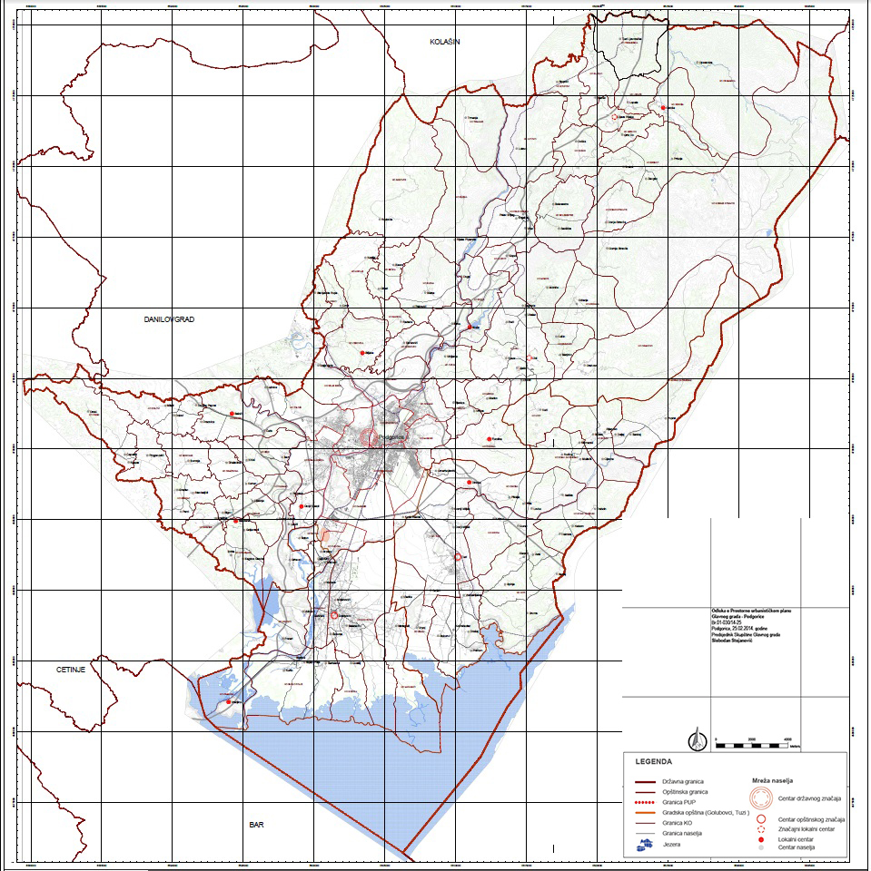

18

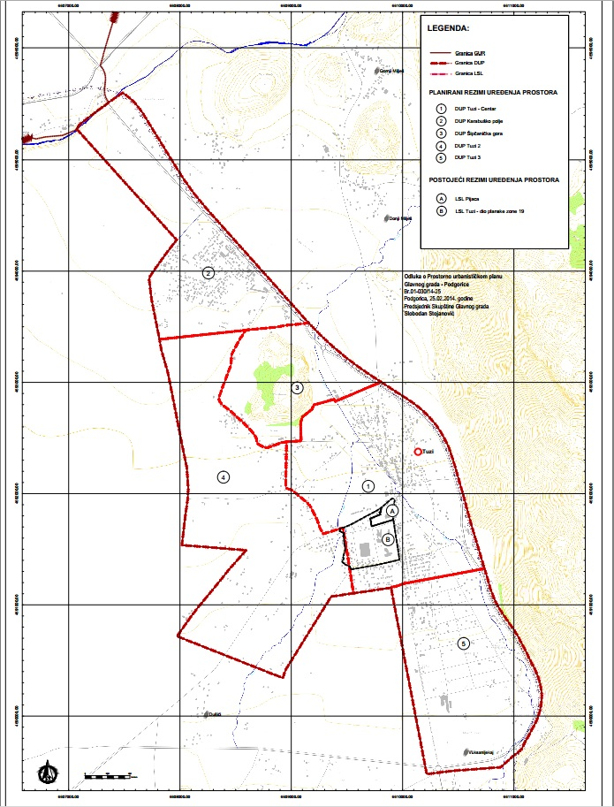

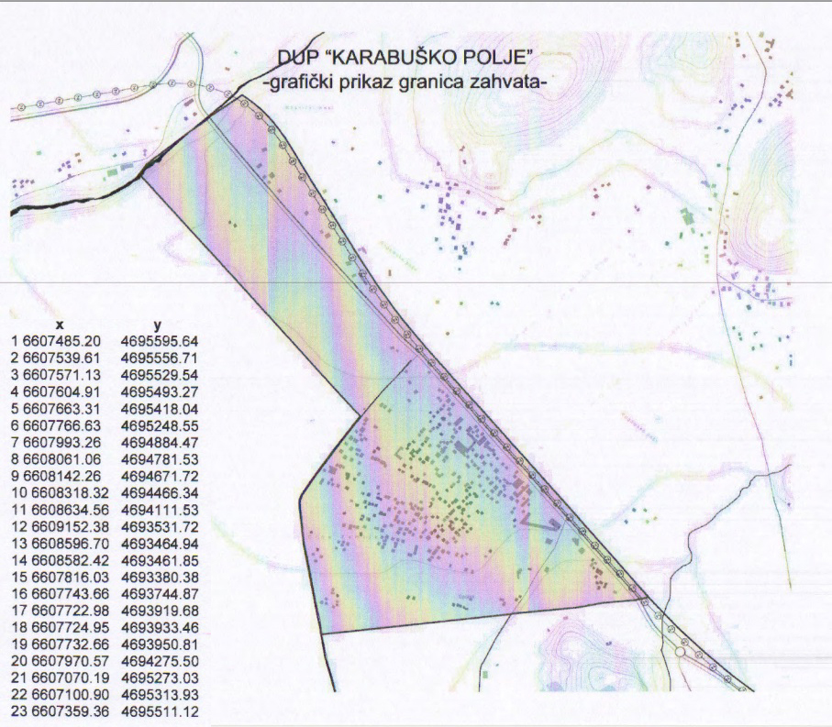

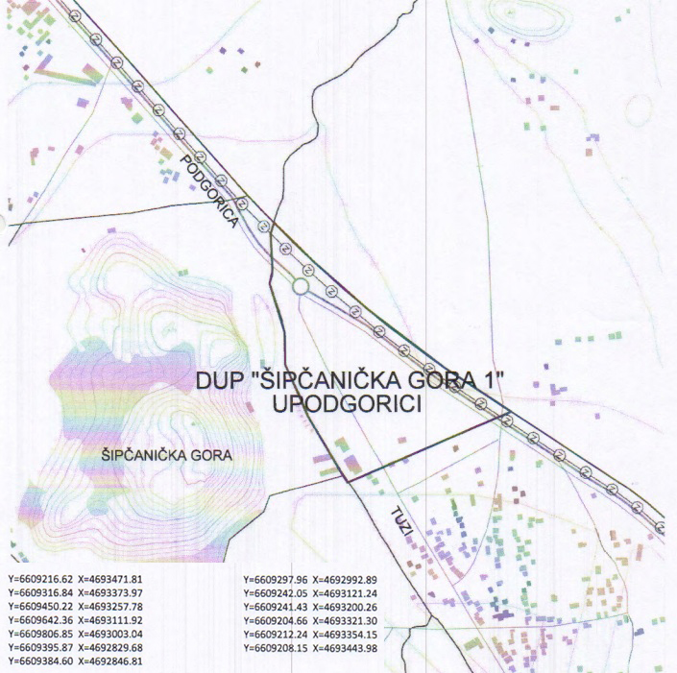

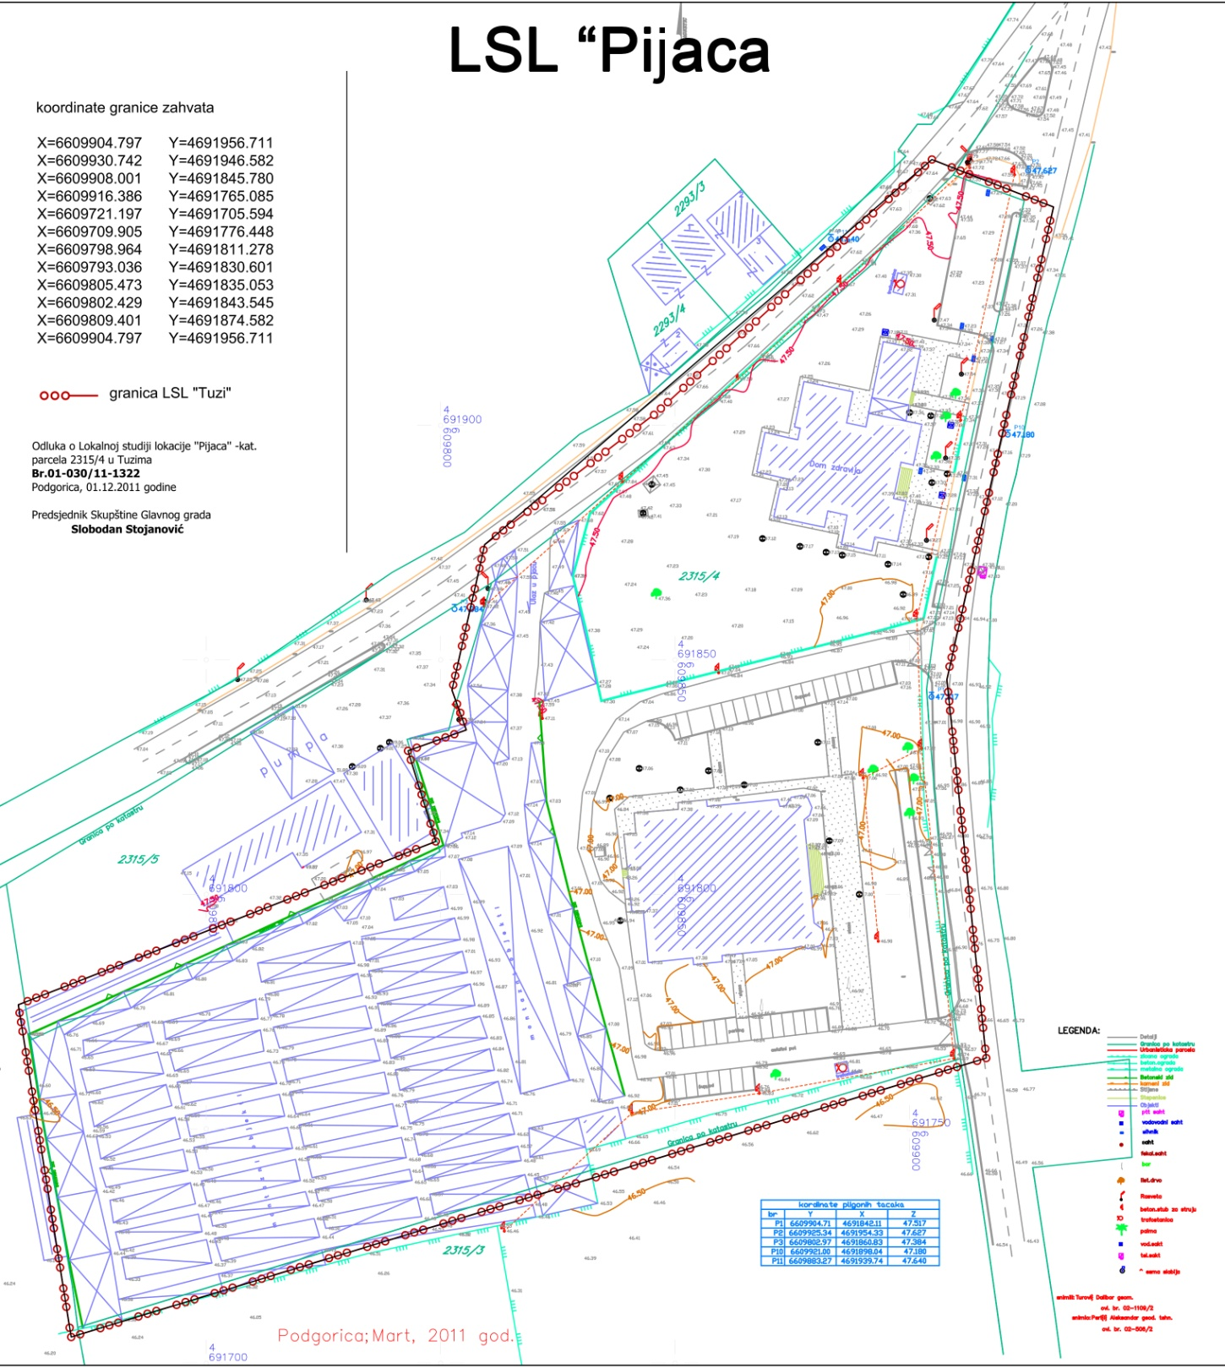

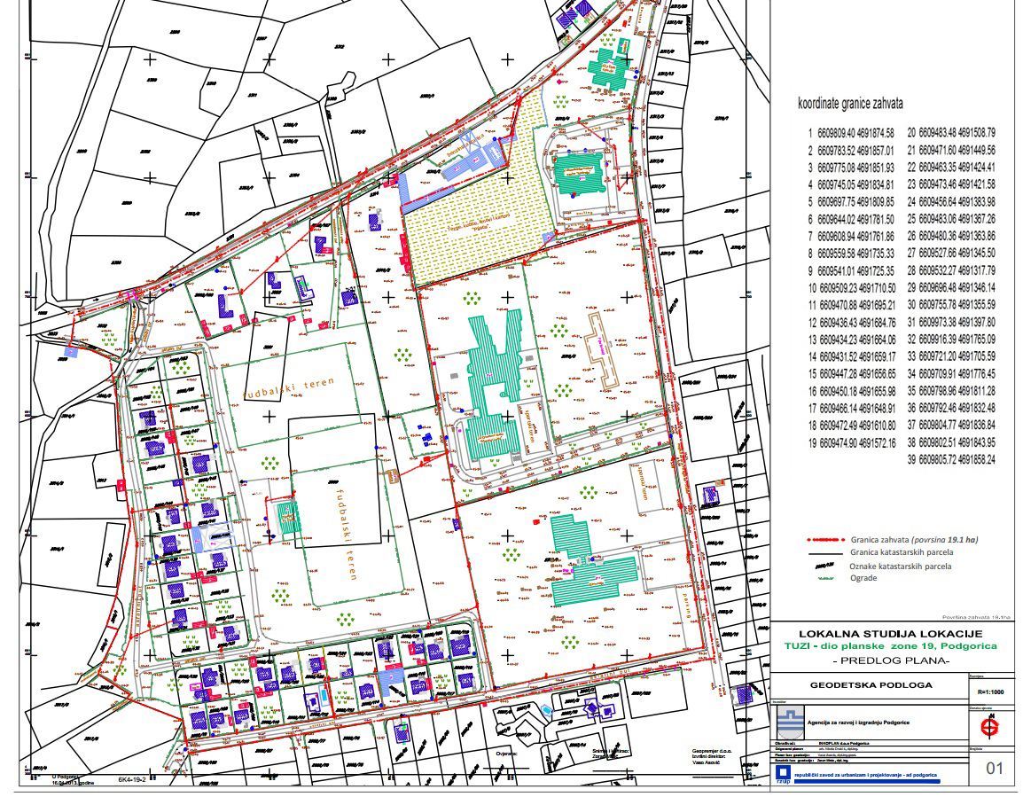

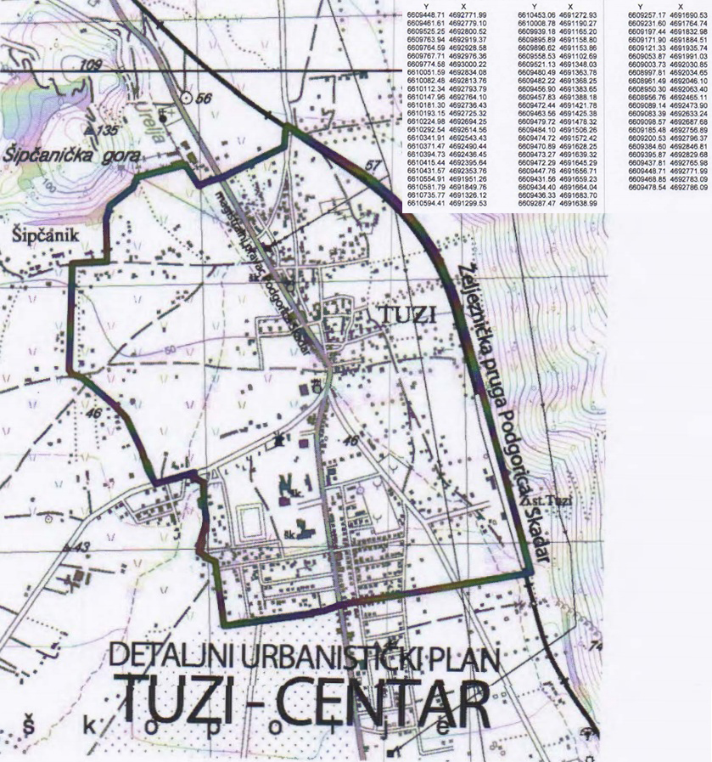

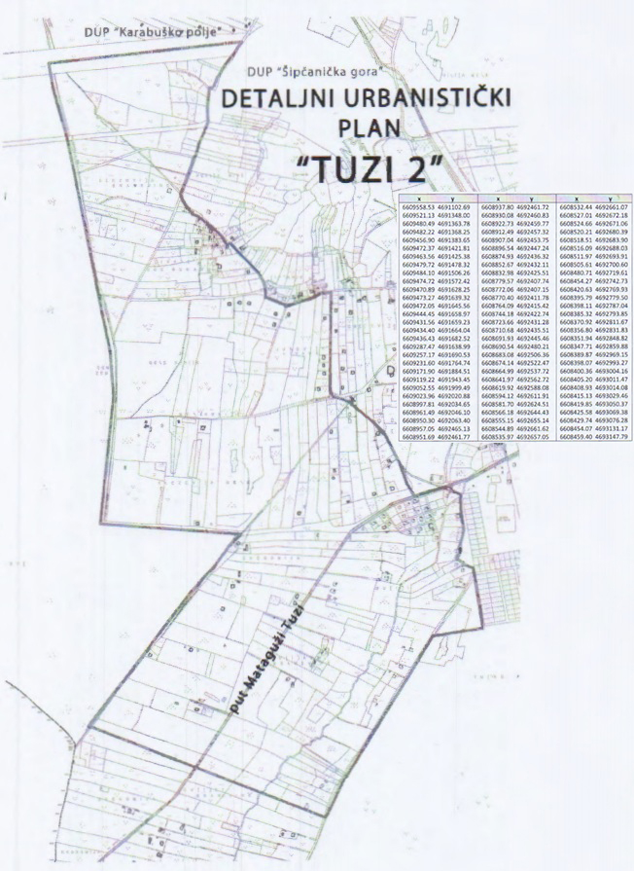

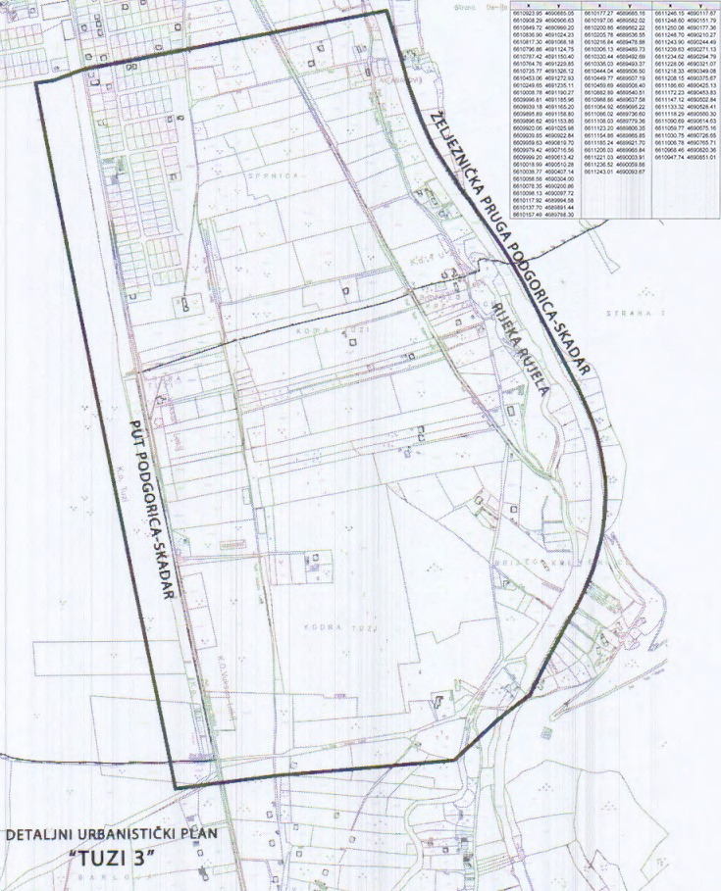

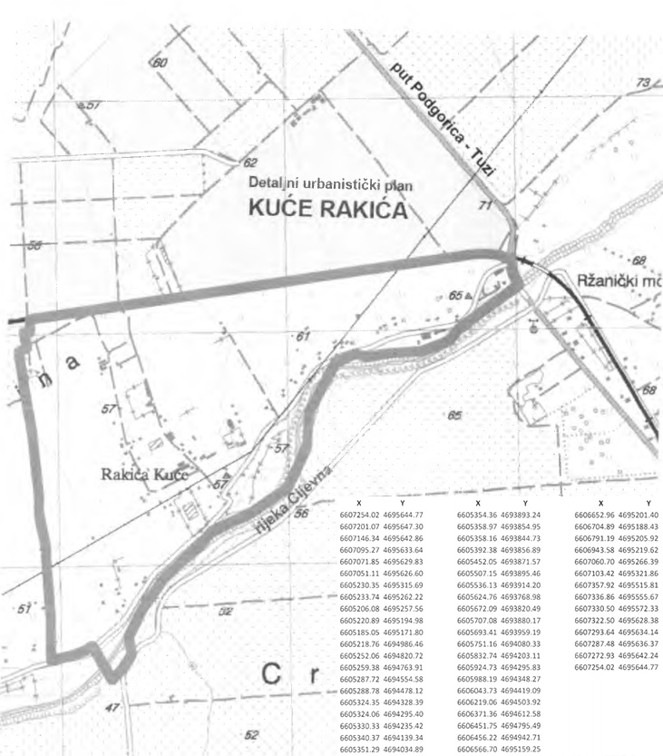

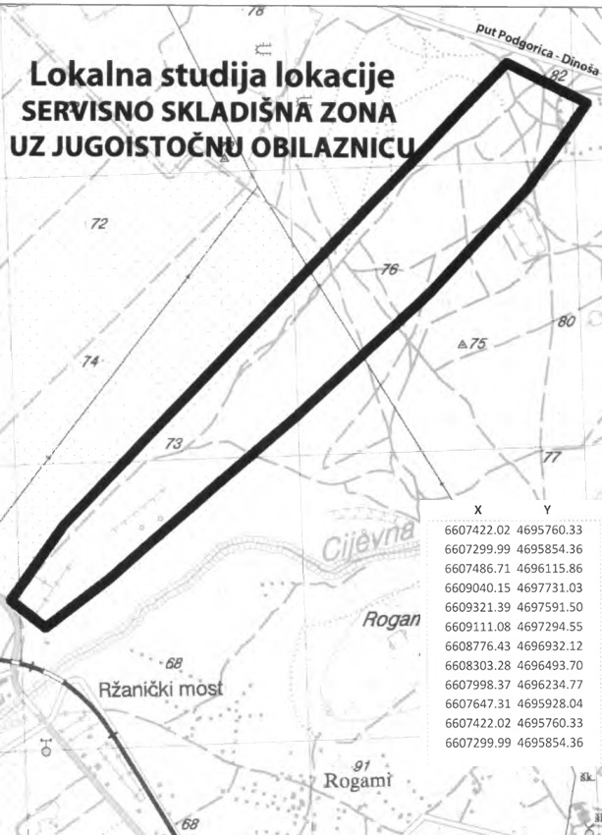

4. Baza e shfrytëzimit të truallit

Ashtu siç është cekur në raportet e viteve të fundit, me ligjin mbi pronën shtetrore („Fl zyrtare e MZ“ nr.21/09 dhe 40/11) është rregulluar shfryt[zimi, menaxhimi dhe disponimi i gjërave dhe të mirave të tjra të cilat i përkacin Malit të Zi dhe vetëqeverisjes lokale.

Trualli i cili i përket komunës, e i cili gjendet jashtë përfshirjes së planit urbanistik i përgjithshëm të Tuzit (PUP-i tashëm), planit urbanistik detajor, projekteve urbanistike dhe studimeve të lokacioneve lokale, gjendet në pronësi të shtetit.

5. Sipërfaqe bujqësore, sipërfaqe pyjore, sipërfaqe ujore, sipërfaqe të tjera natyrore, zona infrastrukturore, zona për qëllime të veçanta, sipërfaqe koncesionare, fusha shfrytëzimi etj. - rishikim

Sipas Administratës së Patundshmërive, territori i komunës së Tuzit aktualisht përfshin 11 komuna kadastrale (KK Tuz, KK Vuksanlekaj, KK Vrane, KK Gruda, KK Hot, KK Traboin i vjeter, KK Dinoshë, KK Kojë, KK Buxa, KK Triesh i poshtëm, KK Trieshi i epërm), dhe përbëhet nga 47 vendbanime. Nga ana jugore kufizohet me liqenin e Shkodrës, nga ana perëndimore kufizohet me Komunën në kuadër të Kryeqytetit - Golubovci, në veriperëndim shtrihet deri në kufirin e planit të përgjithshëm urbanistik të Podgoricës, dhe në lindje me kufirin me Shqipërinë.

Karakteristikë e zonës së Tuzit është rritja e madhe e popullsisë në 20-30 vitet e fundit dhe ndërtimet më intensive, gjë që ndikon negativisht në balancën e tokës bujqësore cilësore dhe tokës së punueshme. Kështu, për shkak të mungesës së planeve detale urbanistike për këtë zonë, janë krijuar vendbanime që nuk i plotësojnë rregulloret dhe standardet për kushte cilësore të jetesës. Komuna e Tuzit përbëhet nga dy njësi morfologjike, pjesa fushore dhe kodrinore. Si njësi reliev dallohen zonat malore të Koritës me lartësi 1442 metra dhe të Koshticës. Më tej, dallohen mali i Kazhenikut me lartësi 1650 metra, mali i Bukovikut me lartësi 1229 metra, mali i Sukës me lartësi 1212 metra dhe mali i Deçiqit me lartësi rreth 650 metra. Mali më jugor i Komunës së Tuzit është mali i Helmit me lartësi mbidetare rreth 274 metraNë pjesën fushore shtrihen male që nuk arrijnë lartësinë maksimale mbi 112 metra. Nga këto male dallohen: mali i Vranjes, mali i Burgut (Lekaj), mali i Shipshanikut, mali i Rogathit, mali i Mileshit etj.

Në jug ndodhet zona e Parkut Kombëtar me Liqenin e Shkodrës, i cili është një vend i Trashëgimisë Botërore. Në vitin 1995, sipas përcaktimeve të Konventës së Ramsarit, zona e liqenit që i përket Malit të Zi u fut në listën e moçaleve me rëndësi ndërkombëtare si një habitat i jashtëzakonshëm për shpendët moçalore. Në territorin e Komunës së Tuzit rrjedh lumi Cem në një gjatësi prej rreth 30 km. Cemi u shpall monument natyre nga Kuvendi i Kryeqytetit, i cili miratoi studimin.

Një numër i madh i llojeve të ndryshme të tokave shfaqen në zonën e Komunës së Tuzit. Tokat janë kryesisht karbonate dhe dallohen tokat organo-minerale dhe torfe; karbonat aluvial; tokat sedimentare dhe antropogjene - terra rossa; tokë pyjore etj.

Hidrografia e Komunës së Tuzit në radhë të parë karakterizohet nga Liqeni i Shkodrës, si dhe lumi Cem, por edhe lumenjtë Urrela, Rijeçina etj. Krahas atyre më siper do të përmendim edhe burimin pranë ubles së Mileshit, burimin e Krevenicës pranë fshatit Vuksanlekaj, si dhe burimet karstike që ndodhen në pjesët kodrinore të Tuzit, përkatësisht burimet Traboin, Radeq (Arzë), Radeq. (Koshticë), Koritë (Korita). Brigjet e liqenit të Shkodrës njihen për shumë burime si: Vitoja, Ploça, Narhelmi.

Ujësjellësi i Tuzit furnizon me ujë Komunën e Tuzit. Ai përdor ujë nga puset e hapura: 1 pus në Tuz, 3 puse në Milesh, 1 në Dinoshë dhe 1 pus në Vuksanlekaj. Kapaciteti i përgjithshëm ujëmbledhës i këtyre puseve është 130 l/s, dhe në varësi të konsumit, pompat ndizen dhe fiken në mënyrë selektive, kështu që furnizimi me ujë i Komunës së Tuzit bëhet me 50 - 100 l/s. SP "Dinoša" furnizon me ujë fshatin Dinoshë veçmas nga sistemi i Tuzit si dhe nga rezervuari në malin e Vranjes.
Shumë kontraste klimatike shfaqen në zonën e Komunës së Tuzit dhe mund të dallojmë një numër të caktuar mikroklimash në zonën e caktuar. Në pjesën fushore kemi pamjen e një klime të thatë, veçanërisht e pranishme në muajt e verës, ndërsa zonat më të larta karakterizohen nga një klimë malore me paraqitje bore që mund të arrijë një trashësi deri në disa metra.

Tuzi ka karakterin e një strukture urbane mjaft kompakte, komunikimet funksionale të së cilës janë pengesë zhvillimore për format moderne të jetës dhe zhvillimit. Struktura e banimit dhe struktura e tjera rurale u formua në një tip të lirshëm - secili ndërtoi në pronën e vet.

Problemet e dukshme që i vështirësojnë kushtet e jetesës në këtë zonë janë:

- Problemet që lindën spontanisht në përdorimin e paorganizuar dhe të paplanifikuar të hapësirës
- Zgjerimi joracional i aglomerateve rurale në kurriz të tokës bujqësore;
- Kryerja e procesit të ndryshimit të qëllimit të tokës bujqësore në ndërtimore pa arsye racionale;
- Shkatërrimi i mjedisit nga organizimi joracional i vendbanimeve.
- Shpërndarja e theksuar e ndërtimit në hapësirë ​​krijon imazhin e hapësirave të paartikuluara dhe gati kaotike.
- Probleme në rrjetin e komunikacionit në qendër të Tuzit.
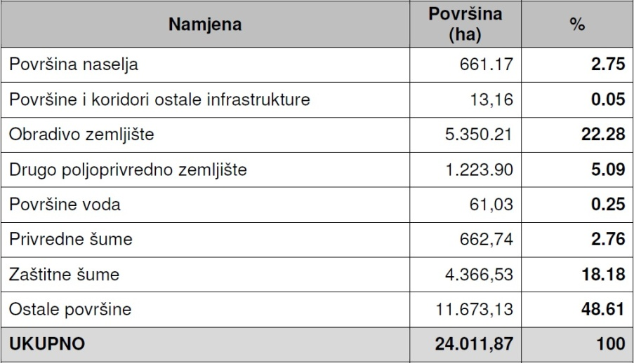

Sipërfaqja e vendbanimit është rreth 3% e territorit të përgjithshëm të komunës, ndërsa toka e punueshme përbën vetëm 22% të territorit. Toka tjetër bujqësore është rreth 5% e territorit të përgjithshëm.

- Lëvizjet demografike

Sipas të dhënave të Entit të Statistikës – Monstat, rezultatet e regjistrimit të vitit 2011 kanë treguar se numri i banorëve në territor, pastaj vendbanimi i Tuzit dhe tani komuna e Tuzit, është 11.379 banorë. Në zgjedhjet e fundit lokale, që ishin në mars të vitit 2019, u konstatua se në Tuz jetojnë 11.744 qytetarë me të drejtë vote, ndërsa të dhënat jozyrtare janë se në Komunën e Tuzit ka mbi 15 mijë banorë.
Sa i përket trendeve demografike në Tuz, mund të thuhet se trendi i lëvizjeve të popullsisë dhe flukseve të migrimit të brendshëm në drejtim të rritjes së popullsisë vazhdon. Gjithashtu, mund të thuhet se njerëzit po lëvizin nga vendbanimet rurale në vendbanimet urbane. Pjesa më e madhe është e përqendruar në vendbanimet Tuz, Shipshanik, Milesh, i epërm dhe i poshtëm. Është e rëndësishme të theksohet se Tuzit ka një diasporë të madhe që është e banuar kryesisht në Amerikë dhe më pas në vendet e tjera të Evropës Perëndimore.
Në komunën e Tuzit shumica janë shqiptarë, të cilët përfaqësojnë shumicën në nivel kombëtar. Përveç tyre, në Tuz jetojnë edhe boshnjakë, myslimanë, malazezë dhe romë. Përveç gjuhës malazeze, në përdorim zyrtar është edhe gjuha shqipe në përputhje me Ligjin për të drejtat dhe liritë e pakicave.

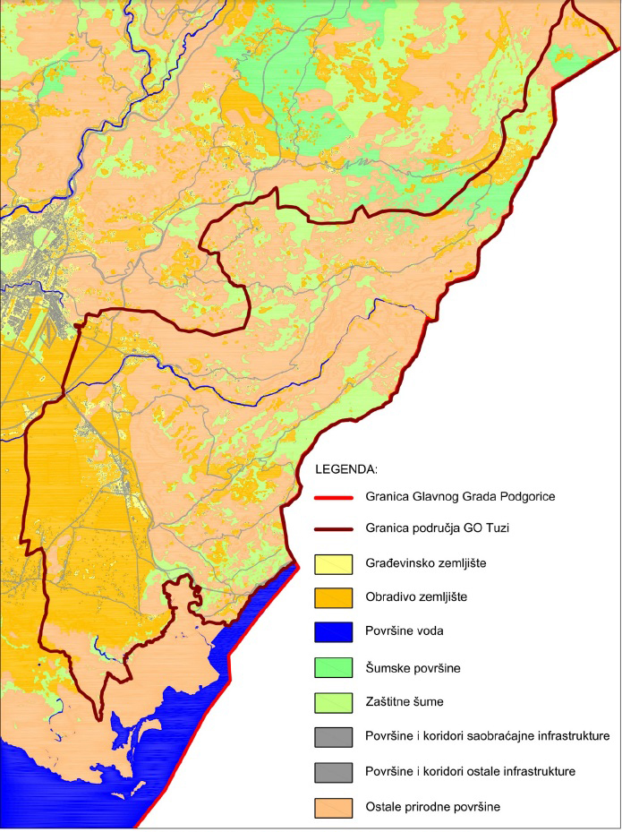

7. Zbatimi i akteve nënligjore

Obligimet e përcaktuara në bazë të Ligjit për planifikim hapësinor dhe Ndërtim të objekteve (Fleta zyrtare e BL, nr. 64/17) filluan me themelimin formal dhe ligjor të Komunës së Tuzit, në pajtim me Ligjin e ndryshuar për Vetëqeverisjen lokale dhe Ligjin mbi Kreyqytetin.

Në përputhje me Rregulloren mbi përmbajtjen dhe formën e detajuar të dokumentit të planifikimit, kritereve të shfrytëzimit të siperfaqes, elementeve të rregullimit urgbanistik dhe unike grafike (“Fleta zyrtare e Malit të Zi” nr. 24/10 dhe 33/14), hartohen dokumentet lokale planore.

Në bazë të dispozitave të Rregullores mbi kushtet më të afërta dhe mënyrën e përshtatjes së objekteve për qasje dhe lëvizje të personave me lëvizshmëri të kufizuar dhe personave me aftësi të kufizuara (“Fleta zyrtare e Malit të Zi”, nr. 48/13, 44/15), projektuesit respektojnë në të njëjtën mënyrë, dhe janë në atë drejtim shumica e objekteve në përdorim publik janë pjesërisht të përshtatura për personat me lëvizshmëri të reduktuar dhe personat me aftësi të kufizuara.

Zbatohet edhe Rregullorja mbi përmbajtjen e detajuar dhe mënyrën e mbajtjes së Regjistrit të dokumentacionit teknik dhe Raportit mbi revizionin (“Fleta zyrtre e Malit të Zi”, nr. 56/14).

Në bazë të Ligjit për Planifikim Hapësinor dhe Ndërtim të Objekteve, administrata lokal ka sjellur këto programe dhe vendime:

Programi i objekteve të përkohshme për territorin e Komunës së Tuzit (“Fleta zyrtare e BL – dispozitat komunale”, nr. 020/20).
Krahasuar me periudhën paraprake, programi i përmendur ka ndryshuar dukshëm procedurën për dhënien e miratimeve për instalimin, përkatësisht ndërtimin e objekteve të përkohshme të karakterit montues.
Gjatë vitit 2021 është përgatitur Projektprogrami i ndryshimit dhe plotësimit të programit të objekteve të përkohshme për tereritorin e Komunës së Tuzit dhe për të njëjtin pritet pelqimi nga ana e organeve kompetente në mënyrë që të miratohet në kuvendin e Komunës së Tuzit.
Për objektet e përkohshme të parapara në Programin e Objekteve të Përkohshme është e nevojshme të parashtrohet kërkesa për dhënien e kushteve urbanistike dhe teknike në pajtim me nenin 74 të Ligjit për planifikim dhe ndërtim hapësinor, “Fleta zyrtare e Malit të Zi”, nr. 64/17, 44/18, 63 / 18, 11/19 dhe 82/20). Me kërkesë është e nevojshme që në llogarinë e Komunës së Tuzit 530-3376777-71 të paguhet Tarifa Administrative Lokale në vlerë prej 3.00 €, emri i pranuesit-Buxheti i Komunës së Tuzit.
Sekretariati kompetent për punët urbanistike merr sipas detyrës zyrtare nga Administrata e Pasurive të Paluajtshme - NJP Podgoricë listën e patundshmërive dhe kopjen e planit kadastral, si dhe kushtet e veçanta teknike për përgatitjen e dokumentacionit të projektit nga shërbimet kompetente (SHPK" Ujësjellës Kanalizime” - NJP Podgoricë, CEDIS - it , organit përgjegjës për çështjet e komunikacionit).
Kushtet e përgatitura urbanistike dhe teknike janë publikuar në faqen e Komunës së Tuzit,
www.tuzi.org.me. Kushtet teknike urbane lëshohen në përputhje me periudhën për të cilën është miratuar Programi i objekteve të përkohshme dhe ato merren në dorëzim nga aplikanti.

Në bazë të nenit 240a paragrafit 2 të Ligjit për Planifikim Hapësinor dhe Ndërtim (Fleta zyrtare e Malit të Zi nr. 64/17, 44/18, 63/18), edhe ndryshimet në Ligjin prej muajit gusht 2020 “Fleta zyrtare e Malit të Zi” Nr. 82/20) publikuar në “Fleten zyrtare të Malit të Zi” më 06.08.2020, është përcaktuar obligimi për njësitë e vetëqeverisjes lokale që rregulloret nga neni 164 paragrafi 11 (kompensimi për sanimin urban), neni 168 paragrafi 4 kompensimi për shfrytëzimin e hapësirës, neni ​​171. paragrafi 5 (akomodimi alternativ) dhe neni 239 paragrafi 19 (kompensimi për pajisjen komunale të truallit ndërtimore), të harmonizuara me dispozitat e ligjit. Lidhur me këtë , aktet nënligjore të përmendura janë miratuar nga Kuvendi i Komunës së Tuzit. Vendimi mbi komepsnimin për pajisje komunale të truallit ndërtimore (“Fleta zyrtare e Malit të Zi – dispozitat komunale” nr. 48/20, datë 31.12.2020), Vendim mbi komepnsimin për sanimin urban “Fleta zyrtare e Malit të Zi – dispozitat komunale” nr. 48. /20 nga 31.12.2020), Vendimi për kompensimin e shfrytëzimit të hapësirës për ndërtimet pa leje (“Fleta zyrtare e Malit të Zi – dispozitat komunale” nr. 010/21, datë 16.04.2021), Vendimi për sigurimin e akomodimit alternativ (“Fleta zyrtare e Malit të Zi") -dispozitat komunale " nr. 010/21 nga 16.04.2021).

Në bazë të dispozitave kalimtare dhe përfundimtare, deri në miratimin e planit të përgjithshëm rregullues do të zbatohen: - Vendimi për ngritjen ose ndërtimin dhe heqjen e objekteve ndihmëse (Fleta zyrtare e Malit të Zi - dispozitat komunale, nr. 048/20), Vendimi për ndërtimin e objekteve lokale me interes të përgjithshëm (“Fleta zyrtare e Malit të Zi - dispozitat komunale”, nr. 33/19 dhe 34/20), Vendimi për vendosjen ose ndërtimin dhe heqjen e rampave hyrëse, ashensorëve dhe objekteve të ngjashme për hyrjen dhe lëvizjen e personave me lëvizshmëri të reduktuar dhe personat me aftësi të kufizuara në territorin e Komunës të Tuzit (“Fleta zyrtare e Malit të Zi – dispozitat komunale”, nr. 33/19).

Kushtet, mënyra, shuma, afatet dhe procedura për pagesën e tarifave për pajisjen komunale të tokës ndërtimore dhe tarifat për rehabilitimin urban përcaktohen me vendimet në fjalë dhe do të kryhen në pajtim me Programin e Planifikimit Hapësinor për Komunën e Tuzit dhe në pajtim me Programin për Sanimin Urban i Komunës së Tuzit.

Draft Programi i Planifikimit Hapësinor i Komunës së Tuzit për vitin 2022 është miratuar në përputhje me dispozitat e nenit 244 të Ligjit për Planifikim Hapësinor dhe Ndërtim të Objekteve. (“Fleta zyrtare e Malit të Zi”, Nr. 64/17, 44/18, 63/18, 19/11 dhe 82/20) dhe neni 16 i Ligjit për Planifikim dhe Ndërtim Hapësinor, “Fleta zyrtare e Malit të Zi”, Nr. 051 / 08, 040/10, 034/11, 040/11, 047/11, 035/13, 039/13, 033/14, 064/17, 011/19).

Sipas draftit të Programit të përmendur, për vitin 2022 janë planifikuar punime që kanë të bëjnë me infrastrukturën rrugore:

- Rikonstruksioni i rrugës nga ndërtesa e komunës deri te rrethrrotullimi i planifikuar - Faza I (sipas PP) ............................ .......................................................... .......................................................... ..... ...... 325,000,00 €
- Rikonstruksioni i rrugës nga rrethrrotullimi i planifikuar deri në kufirin e PDU "Qendra e Tuzit" dhe PDU Tuz 3" (sipas PP) ...................... ................................................. ............................... 968,500,00 €
- Ndërtimi i Sheshit dhe Parkut pranë gjimnazit .......................................... ... ..................................... 600,000,00 €
- Ndërtimi i rrugës në afërsi të stadiumit të KF Deçiq .......................................... ... ................. 460,000,00 €
- Tamponimi dhe asfaltimi i rrugës ngjitur me qendrën afariste “Kovaçi” në Rakiq, gjatësia 800m.
- Shtrimi dhe zgjërimi i rrugës Novosel-Omerbozhaj, gjatësia 1.0 km.
- Shtrimi dhe zgjerimii rrugës nga ura e Urrelës deri te kisha në Traboin, gjatësia 7.0 km.
- Shtrimi dhe zgjerimii rrugës nga kthesa për Skorac deri te shkolla fillore “Jedinstvo”, gjatësia 600m.
- Tamponimi dhe asfaltimi i rrugës Dinoshë-Pikalë-Lofkë me gjatësi 5.5 km.
- Shtrimi dhe zgjerimi i rrugës përmes qendrës së Koderbudanit nga ura e Urrelës deri në kthesën për Sukruq, gjatësia 700 m.
- Tamponimi dhe asfaltimi i rrugës nga kthesa për rrugën Sukruq deri në Narlhelm, gjatësia 450 m.
- Shtrimi dhe zgjerimii rrugës nga shkolla fillore në Sukruq deri në plantacionin “13 korriku”, gjatësia 2.0 km.
- Shtrimi dhe zgjerimii rrugës nga shkolla fillore në Sukruq deri në vendbanimin Koderbudan me gjatësi 1.0 km.
- Asfaltimi dhe zgjerimi i rrugës nga ura në rrugën Tuz-Bozhaj deri te monumenti Vuksanlekaj, gjatësia 1.6 km.
- Shtrimi i rrugës nëpër vendbanimin e Shipçanikut deri teudhëkryqi në rrugën Tuz-Mataguzh, gjatësia 1.7 km.
- Rikonstruksioni i rrugës me kanal kullues në Dinoshë, gjatësia 200.
- Shtrimi dhe zgjerimii rrugës Dushiq-Vuksanlekaj nga rruga Tuz-Mataguzh deri te plantacionet “13 korrik”, gjatësi 1.0 km.
- Tamponimi dhe asfaltimi i rrugës lokale Dushiq-Sukruq me gjatësi 500m.
- Tamponimi dhe asfaltimi i rrugës në vendbanimin Lekaj me gjatësi 450m.
- Shtrimi dhe zgjerimi i rrugës nga ubla e Mileshit deri te SHF fillore në Kshevë, gjatësia 3.8 km.
- Shtrimi dhe zgjërimi i përmes vendbanimit Narhelm në drejtim të Kodrabudanit deri te ura e Urrelës, gjatësia 1.7 km.
- Shtrimi i rrugës në Narhelm në drejtim të “Kronit” 1.5 km e gjatë
- Shtrimi dhe zgjerimi i rrugës nga kisha katolike drejt Hakaj deri te ura e Zef Nikës në Urrelë, gjatësia 2.2 km.
- Shtrimi e rrugës Tuz-Milesh-Dinoshë 4.5 km e gjatë.
- Shtrimi dhe zgjerimi i rrugës nga lokali “Fantazia” deri te varrezat myslimane, gjatësia 240m.
- Shtrimi dhe zgjerimi i rrugës nga servisi "Krniq" deri në qendrën e biznesit Kovaçi, gjatësia 1.0 km.
- Shtrimi dhe zgjerimi i rrugës prej te varrezat myslimane deri në qendrën e biznesit “Rokshped”, gjatësia 1.6 km.
- Shtrimi dhe zgjerimii rrugës nga qendra e Vranjës deri në Mataguhz, 1.0 km e gjatë.
- Shtrimi dhe zgjerimi i rrugës Milesh-Rrogath, gjatësia 1.6 km
- Asfaltimi dhe sanimi i rrugëve lokale në BL Dinoshë, gjatësia 1.0 km.
- Asfaltimi dhe sanimi i rrugëve lokale në BL Rakiq me gjatësi 600m.
- Asfaltimi dhe sanimi i rrugëve lokale në BL Vlanë, gjatësia 1.3 km.
- Rikonstruksioni i sinjalistikës vertikale në rrugën Vrane-Kurtaç-Sukruq.
- Rikonstruksioni i sinjalistikës vertikale në rrugën Vuksanlekaj-Sukruq
- Tamponimi dhe asfaltimi i rrugëve lokale në BL Kojë me gjatësi 600m.
- Asfaltimi dhe tamponimi i rrugëve lokale në BL Trijesh, gjatësia 600 m.
- Asfaltimi dhe rehabilitimi i rrugëve lokale në BL Dheu i Zi, gjatësia 1.0 km

8. Kushtet urbanistiko-teknike të lëshuara, miratime për ndërtime të objekteve lokale me interes të përgjithshëm për lejet e zbatueshme

Kushtet urbanistiko-teknike të nxjerra gjatë vitit 2021 janë paraqitur në tabelën 1.

TABELA 1. Pasqyrë e KUT-ve të lëshuara për vitin 2021

Totali kushteve urbanistiko-teknike të lëshuara për përgatitjen e dokumentacionit teknik | Plani hapësinor dhe urbanistik i kryeqytetit -  Podgorica | Plani i detajuar urban  "Dheu i Zi" | Studimi lokal i lokacionit  "Tuz - pjesë e zonës planifikuese 19"
13 | 7 | 4 | 2

Sekretariati për Urbanizëm i Komunës së Tuzit ka nxjerrë gjithsej:

- 13 kushte urbanistiko-teknike për ndërtimin e objekteve,
- 4 leje ndërtimi për objekte lokale me interes të përgjithshëm,
- gjatë vitit 2021 nuk është dhënë asnjë leje përdorimi.

Në përputhje me dispozitat e Ligjit për ndryshimet dhe plotësimet e Ligjit për Organizimin Territorial të Malit të Zi (“Fleta Zyrtare e Malit të Zi” nr. 3/20) me rregulloren mbi mënyrën e shënimit të emërtimeve të vendbanimeve, rrugëve, tregjeve dhe ndërtesave dhe përmbajtjes e mënyrës së udhëheqjes së evidencës (Fleta Zyrtare e MZ , nr. 06/12 dhe 065/16) dhe Vendimit për Vendbanimet dhe kufijtë e vendbanimeve në territorin e komunës në kuadër të Kryeqytetit Tuz (“Fleta Zyrtare e Malit të Zi - Dispozitat komunale” nr. 09/16), Kryetari i Komunës së Tuzit ka miratuar Vendimin për përcaktimin e përkohshëm të emrave të vendbanimeve, rrugëve dhe tregjeve në territorin e komunës së Tuzit (“Fleta Zyrtare e Malit të Zi – Dispozitat komunale” nr. 23/20) me të cilat janë përcaktuar emra të përkohshëm për 47 vendbanime, 192 rrugë, ndërsa numri i përgjithshëm i objekteve është 4.916. Gjatë viteve 2020 dhe 2021 janë vendosur plotësisht tabelat me emrat e vendbanimeve dhe tabelat me emrat e rrugëve në territorin e komunës së Tuzit. Gjithashtu janë vendosur plotësisht tabelat me numrat e objekteve banesore dhe afariste në territorin e komunës së Tuzit.
Me ligjin mbi ndryshimin dhe plotësimin e Ligjit mbi organizimin territorial të Malit të Zi prej më 12.04.2021, i cili ka hyrë në fuqi më 1 shtator 2018, është formuar komuna e re, Komuna e Tuzit, e cila deri atëherë ishte Komunë në kuadër të Kryeqytetit – Tuzit. Edhe nëse Komunës së Tuzit i është dhënë statusi i komunës së pavarur, procesi i ndarjes së kufijve dhe pronës ndërmjet Kryeqytetit të Podgoricës dhe Komunës së Tuzit nuk ka përfunduar dhe po vazhdon.

Komuna e Tuzit nuk disponon të dhëna për kthimin dhe as të dhëna për truallin për të cilin janë lidhur marrëveshjet e shitjes apo qirasë (procesi i përcaktimit apo ndarjes së pronës ndërmjet Kryeqytetit Podgoricës dhe Komunës së Tuzit nuk ka përfunduar, toka është e regjistruar. Në evidencën kadastrale në kryeqytet Podgoricë ashtu që procedurat administrative për shitjen e tokës të zhvillohen para organeve kompetente të Kryeqytetit - Podgoricë). Rikujtojmë se Kuvendi i komunës së kryeqytetit Podgoricës ka sjellë vendim për dhënien e pëlqimit Komunës së Tuzit për kryerjen e procedurave të dhënies me qira të tokës në territorin e saj për instalimin e objekteve të përkohshme (“Fleta zyrtare e Malit të Zi – dispozitat komunale” nr. 47 /20 e datës 31.12.2020). Pëlqimi i referohet lokacioneve në territorin e Komunës së Tuzit që janë në tokën që është e regjistruar në evidencën kadastrale të Kryeqytetit - Podgoricë. Në pajtim me vendimin në fjalë dhe në pajtim me Programin e objekteve të përkohshme për territorin e Komunës së Tuzit (“Fleta zyrtare e Malit të Zi – dispozitat komunale” nr. 20/20), Komuna e Tuzit ka lidhur 5 (pesë) kontratat për vendosjen e objekteve të përkohshme të karakterit montues në territorin e Komunës së Tuzit.

Të dhënat për tatimin në pronë për periudhën prej 01.01.2021. deri më 15.12.2021.

Tatimi në patundshmëri - objektet (personat fizik)
Shuma e borxhit 248,744,25 €, paguar 60,650,35 €

Tatimi në patundshmëri- objektet dhe trualli (persona juridikë)
Shuma e borxhit 963,411,55 €, paguar 63,381,95 €

Tarifa për përdorimin e rrugëve lokale
Shuma e borxhit 63,016,65 €, paguar 51,321,65 €

- MASAT E ZBATUARA DHE NDIKIMI I TYRE NË MENAXHIMIN E HAPËSIRËS DHE MBROJTJEN E SAJ

- Masat e zbatuara me qëllim të nxitjes së cilësisë së ndertimit dhe formësimin e hapësirës

Sipas PUP-së së Kryeqytetit Podgoricës, qendrat kryesore lokale, si Gollubovci dhe Tuzi, të cilat janë vendbanime urbane, do të inkurajojnë zhvillimin e funksioneve të përshtatshme të shërbimit dhe furnizimit, si dhe krijimin e vendeve të punës për banorët nga ajo qendër dhe rrethina e saj. Një qendër lokale më e rëndësishme duhet të mundësojë ofrimin e shërbimeve bazë arsimore, shëndetësore dhe sociale, si dhe aktivitete të përshtatshme sportive e kulturore. Në qendrat më të rëndësishme lokale duhet të nxitet zhvillimi i aktiviteteve terciare dhe kuaternare dhe punësimi në aktivitete të ndryshme, me synimin për të krijuar bazat e veta për rritjen dhe zhvillimin ekonomik. Qendrat lokale janë vendbanime më të vogla me furnizimin më elementar të popullsisë në të cilat ruhet sistemi tradicional i popullsisë së zonave rurale.
Duhet theksuar se masat për sigurimin e cilësisë së ndërtimit dhe projektimit të hapësirës janë të përfshira në udhëzimet për hartimin e planeve të detajuara që përpunohen përmes VNR-së së Kryeqytetit të Podgoricës, si dhe përmes përmbajtjes së çdo PDU. , individualisht.

Ndërtimi dhe projektimi cilësor i hapësirës para së gjithash nënkupton zbatimin e rregulloreve në këtë fushë, përkatësisht përfshirjen e rregulloreve përkatëse ligjore nga të gjithë sektorët e mbrojtjes së mjedisit, transportit, bujqësisë, energjisë, pylltarisë etj.

Sa i përket zhvillimit të përgjithshëm të Komunës së Tuzit, synohet që në mënyrë aktive të veprohet në përmirësimin e sistemit të planifikimit dhe aranzhimit hapësinor, në mënyrë që të ndalet shfrytëzimi joracional dhe i paplanifikuar i hapësirës, ​​mbrojtja e hapësirës bujqësore, turistike dhe natyrore me vlerë.

Vëmendje e veçantë i kushtohet ruajtjes së mjedisit natyror, gjegjësisht mbrojtjes së lumit Cem dhe Parkut Nacional të Liqenit të Shkodrës nga shkatërrimi. Në këtë drejtim, Komuna e Tuzit u angazhua maksimalisht në zhvillimin e planit hapësinor me qëllim të veçantë PN “Liqeni i Shkodrës”, po ashtu komuna përmes projektit siguroi mjete për studimin e mbrojtjes së lumit CEM i cili mori miratimin mbi shpalljen monument natyre, çka u miratua nga Kuvendi i Kryeqytetit të Podgoricës.

2. Ndikimi i masave të planifikimit hapësinor në zonat bujqësore, sipërfaqet pyjore, sipërfaqet ujore, zona të tjera natyrore, zonat infrastrukturore, zonat për qëllime të veçanta, zonat koncesionare, fushat e shfrytëzimi etj.

Tashmë është thënë se masat e planifikimit hapësinor parashkruhen përmes dokumenteve të planifikimit hapësinor të cilat i përcaktojnë qëllimet e tij dhe regjimet e rregullimit.

Zonat bujqësore janë zonat më të rëndësishme dhe sipas dispozitave të PHU të Kryeqytetit të Podgoricës, ato duhet të mbrohen posaçërisht. Të gjitha degët e bujqësisë duhet të zhvillohen, veçanërisht në zona më të vogla.

Zonat më të rëndësishme pyjore ndodhen në pjesën kodrinore të Komunës së Tuzit dhe në brezin bregdetar të Liqenit të Shkodrës.

Zonat më të rëndësishme ujore janë: Liqeni i Shkodrës, lumi Cem dhe përroi i Urrelës.
Mund të thuhet se dokumentet e miratuara planifikuese, në radhë të parë PHU-ja e Kryeqytetit të Podgoricës nga viti 2014, si dhe planet e rendit më të ulët në raport me PHU-në, gjegjësisht PDU-in, rregullojnë hapësirën, por në mënyrën që sipërfaqet bujqësore, sipërfaqet pyjore, janë të ruajtura, sipërfaqet ujore, sipërfaqet e tjera natyrore, si dhe sipërfaqet infrastrukturore etj.

3. Trualli ndërtimor

Me termin truall ndërtimore nënkuptohet trualli i përcaktuar me dokumentin planor për ndërtimin e objekteve, dhe kjo rregullohet me përgatitjen e saj për pajisje komunale dhe vetëm pajisje komunale që nënkupton ndërtimin e objekteve dhe pajisjeve të infrastrukturës komunale.

Rregullimi i truallit ndërtimore është reduktuar kryesisht në infrastrukturën parësore (ujësjellës kanalizime, instalime elektrike dhe rrugë), dhe qëllimi është zhvillimi, para së gjithash, i rrjetit rrugor dhe arritja e integrimit më të mirë të hapësirës përmes përdorimit racional të hapësirës dhe mbrojtjes së mjedisit.

Norma juridike që është jashtëzakonisht e rëndësishme në sistemin e planifikimit hapësinor është dispozita sipas së cilës mjetet e mbledhura nga tarifa për pajisje komunale mund të përdoren vetëm për përgatitjen dhe pajisjen komunale të tokës ndërtimore në zonën ku po ndërtohet objekti.

Vetëm në raste të veçanta, nëse hapësira në të cilën ndërtohet objekti është plotësisht i pajisur komunalisht, mjetet nga tarifa mund të përdoren për përgatitjen dhe pajisjen komunale të tokës ndërtimore të hapësirave të tjera.

Theksojmë se vetëqeverisja lokale siguron rregullimin e truallit ndërtimor në përputhje me Programin e Planifikimit Hapësinor dhe mjetet për realizimin e tij.

4. Shuma e tarifave për pajisjen komunale të truallit ndërtimore dhe tarifat e kontraktuara

Kushtet, mënyra, shuma, afatet dhe procedura e pagesës së tarifave për pajisjen komunale të tokës ndërtimore dhe tarifat për sanimin urban përcaktohen me Vendimin për kompensimin për pajisjen komunale të truallit ndërtimore (“Fleta zyrtare e Malit të Zi – dispozitat komunale” nr. 18 /19) dhe Vendimin për komepnsimin për sanimin urban ("Fleta zyrtare e Malit të Zi – dispozitat komunale" nr. 02/18)

5. Zona e brigjeve

Një nga resurset më të rëndësishme në komunën e Tuzit është lumi Cem, i cili njihet si resurs i rëndësishëm nga dokumentacioni ekzistues planor, në radhë të parë Plani urbanistik hapësinor i kryeqytetit Podgoricë dhe me meritë është shpallur monument natyre, si dhe Liqeni i Shkodrës, me florë dhe faunë të pasur. Këtu duhet theksuar se zona e mbrojtjes së Pelikanit ndodhet në pjesën ngjitur me liqenin e Shkodrës pranë fshatit Narhelm.

6. Burimet ujore

Sistemi ujor i komunës së Tuzit aktualisht është në gjendje stabile. Në Tuz gjenden 2 puse të ujësjellësit nga të cilët mbushen depozita në malin e Vranes dhe në Rranxë të qafës, nga të cilët ushqehen amvisëritë me rënie të lirë.

Mund të thuhet se bëhet kontroll i rregullt i korrektësisë kimike dhe biologjike, si dhe dezinfektimi i ujit të pijshëm nga Ndërmarrja Publike "Vodovod i kanalizacija" sh.p.K në Podgoricë.
7. Potenciali energjetik

Rrjeti i shpërndarjes së energjisë elektrike i komunës së Tuzit është pjesë e rrjetit të shpërndarjes së energjisë elektrike të kryeqytetit Podgoricë. Sipas PHU-së së Kryeqytetit

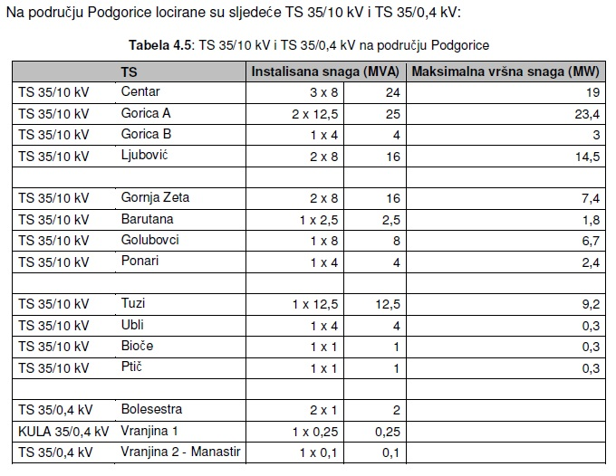

Gjithashtu është planifikuar ndërtimi i një hidrocentrali në lumin Cem afër vendit Priftes.

Duhet theksuar se potenciali i energjisë diellore gjithashtu është evident, duke qenë se numri mesatar i orëve me diell është 2372.5 orë në vit.

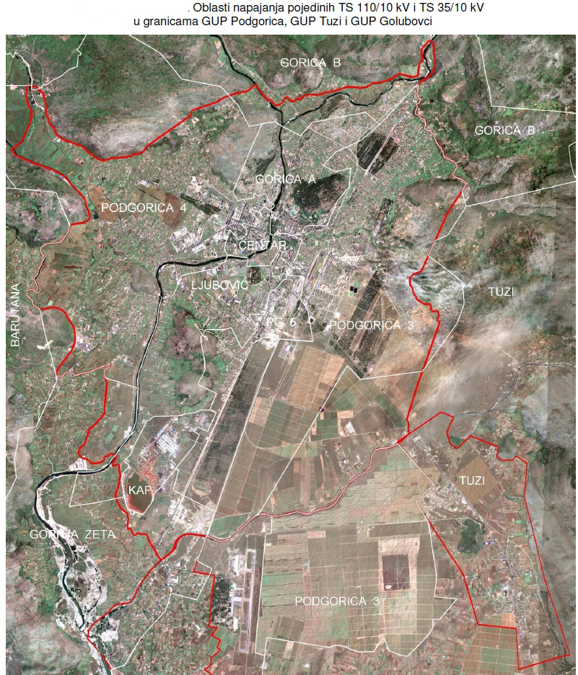

8. Zonat kufitare, zonat më pak të zhvilluara

Komuna e Tuzit i përket rajonit qendror të Malit të Zi. Në komunën e qytetit ka 47 vendbanime. Krahas vendbanimeve: Arzë, Bardhaj, Bëkaj, Bux, Vlanë, Vrane, Vuksanlekaj, Mileshi i epërm, Kurrec, Delaj, Dinoshë, Milesh i poshtëm, Dreshaj, Drume, Dushiq, Koderbudan, Kojë, Kshevë, Rakiq, Llofk, Muxheçk, Nabom, Nikmarash, Omerbozhaj, Pikal, Narhelm, Priften, Skorraq, Spi, Stjepoh, Sukruq, Traboin, Tuz, Helmicë dhe Cem, u formuan vendbanime të reja: Lekaj, Haxhaj, Pllanica, të shkëpunur nga vendibanimi Selishtë – Selisht i epërm dhe Selisht i poshtëm; dhe nga pjesë të vendbanimeve të tjera: Trijesh, Passhkalla dhe Shipshanik, Rudimë, Poprat.

Komuna e Tuzit është e lidhur mirë me trafik përmes aeroportit (35 km), hekurudhës Shkodër-Podgoricë dhe rrugës kryesore (M-18). Komunat fqinje janë Kryeqyteti Podgorica, Komuna në kuadër të Kryeqytetit Podgoricë - Golubovci, ndërsa pjesa më e madhe e territorit të Komunës së Tuzit kufizohet me shtetin fqinj, Shqipërinë.

9. Bashkëpunimi me autoritetet kompetente në procesin e hartimit dhe miratimit të dokumenteve të planifikimit

Bashkëpunimi me të gjitha organet kompetente të përfshira në procesin e hartimit dhe miratimit të dokumenteve planifikuese është vlerësuar si shumë i mirë. Këtë vit është intensifikuar bashkëpunimi me institucionet që kanë të dhënat e nevojshme për kadastrën e patundshmërive, si dhe me institucione të tjera nga të cilat merren të dhënat e nevojshme për përgatitjen e dokumenteve të ndryshme planifikuese.

Bashkëpunimi bëhet kryesisht me Ministrinë e zhvillimit të qëndrueshëm dhe turizmit, e më pas me të gjitha institucionet e tjera si: Administrata për patundshmëri, Administrata për komunikacion e Malit të Zi, Elektrodistribucioni Podgoricë-Tuz, institucionet publike dhe kompanitë e kryeqytetit.

10. Detyra të besuara nga administrata shtetërore

Komunës së Tuzit i është besuar një dekret i veçantë i Qeverisë për nxjerrjen e kushteve të UT-së, në përputhje me Ligjin për Planifikim hapësinor dhe ndërtim të objekteve.

11. Numri i konkurseve urbanistiko-arkitektonike të organizuar

Nuk organizohen konkurse urbanistiko-arkitektonike.

IV TË DHËNA PËR OBJEKTET E NDËRTUARA PËRFSHIRË OBJEKTET E NDËRTUARA KUNDËR LIGJIT

Për objektet e ndërtuara në kundërshtim me ligjin, mund të thuhet se kjo komunë nuk ka të dhëna të sakta. Lidhur me këtë, ky sekretariat ka pranuar kërkesa për procesin e legalizimit të objekteve të ndërtuara pa leje në periudhën prej datës 2 korrik 2018. deri më 16.07.2018 në bazë të nenit 235 të Ligjit për planifikim dhe ndërtim hapësinor (Fleta zyrtare e Malit të Zi nr. 64/17, 44/18, 63/18 dhe 11/19). me ndryshimin dhe plotësimin e ligjit të përmendur, i cili ka hyrë në fuqi më 14 gusht 2020, ka dhënë mundësinë e paraqitjes së kërkesës për legalizim pa një afat të caktuar, së bashku me paraqitjen e dokumentacionit të caktuar.

V KËRKESAT E PËRDORUESVE TË HAPËSIRËS

Gjatë përgatitjes dhe miratimit të dokumentacionit planor, pjesëmarrja e përdoruesve të hapësirës është vazhdimisht në rritje krahasuar me periudhën paraprake. Para së gjithash, kjo reflektohet në numrin e madh të kërkesave dhe interesave të qytetarëve në procedurat me organin kompetent për planifikim dhe ndërtim hapësinor, si dhe në pjesëmarrjen e qytetarëve në diskutimet publike të mbajtura me rastin e miratimit të dokumenteve planifikuese.

Ndër kërkesat e rëndësishme të përdoruesve të hapësirës mund të veçojmë:

• Hartimi i PHU-së të Komunës së Tuzit,
Në PHU të Komunës së Tuzit duhet të përfshihen të gjitha vendbanimet e komunës të përcaktuara në komunat kadastrale sipas Ligjit për organizimin territorial të Malit të Zi. Të ndryshohet drejtimi i anashaklimit që shkon përgjatë hekurudhës dhe të drejtë perëndimit përgjatë plantacionit "13 korrik". Parashikim i një zone industriale në kuadër të projektit APU Tuz.

• Hartimi i planeve detale urbanistike sipas regjimit të planifikimit hapësinor të përcaktuar në APU Tuz, gjegjësisht: PDU “Qendra e Tuzit”, PDU “Tuzi 2”, PDU “Tuzi 3”, PDU “Mali i Shipshanikut”.
Plani i detajuar urban përcakton kushtet për ndërtimin e objekteve dhe siguron zbatimin e planeve të rendit më të lartë. Kjo do të ndalonte ndërtimet ilegale dhe shkatërrimin e hapësirës. Do të krijonte gjithashtu një mundësi për legalizimin e objekteve të pranueshme.

• Rregullimi i lumit Urrela nga ura në rrugën Tuz-Bozhaj deri në vendbanimin Miljesh.
Duke e ditur se lumi Urrela në periudha të caktuara për shkak të reshjeve të shumta paraqet problem real të vërshimit të vendbanimeve të caktuara, besojmë se ky projekt do të përcaktonte me saktësi rrjedhën e lumit Urrela dhe udhëzimet kryesore për rregullimin e tij.

• Vazhdimi i rikonstruksionit të rrugës kryesore Tuz-Bozhaj, bulevardi për në Podgoricë.
Kjo linjë aktualisht është linja ndërkombëtare Mali i Zi - Shqipëri. Në rubrikën e mësipërme ka një problem me qarkullimin normal për shkak të frekuencës së lartë. Prioritet për komunën e Tuzit është vazhdimi i ndërtimit të infrastrukturës rrugore për tranzit drejt Shqipërisë, për të shmangur frekuencat e larta drejt qendrës së qytetit.

• Rikonstruksioni i rrugës rajonale Tuz-Mataguzh
Është gjithashtu një nga projektet prioritare të Komunës së Tuzit. Realizimi i këtij projekti krijon mundësi për lidhjen e trafikut transit për qytetet bregdetare.

• Ndalimi i ndërtimeve pa leje përmes Qendrës Tuzi
Në Komunën e Tuzit ka një problem të madh të ndërtimit të pakontrolluar të objekteve rreth qendrës së qytetit të Tuzit. Kjo ka sjellë një situatë ku hapësira publike po uzurpohet pjesërisht për interesa personale. Rrugët dhe trotuaret po ngushtohen dhe nuk ka vend për parkim makinash. Problem janë edhe hyrjet në vende të caktuara për shkak të kalimeve të egra.

• Ndërtimi i një rruge anashkaluese
Ndërtimi i rrugës anashkaluese do të lehtësonte trafikun përmes qendrës së Tuzit, do të ishte më i lehtë tranziti ndërmjet Malit të Zi dhe Shqipërisë, qytetarët do t'i kryenin më lehtë dhe me efikasitet detyrimet bazë, si dhe do të kishte një rëndësi të madhe për transportin e produkteve bujqësore të Komunës së Tuzit. .

• Ndërtimi i Sallës së Sporteve
Ndërtimi i sallës do të kontribuonte dukshëm në zhvillimin e sportit në Komunën e Tuzit. Do të krijoheshin kushte për gara të ndryshme në sporte të ndryshme si: basketboll, futboll të mbyllur, tenis, gjimnastikë, boks, volejboll, hendboll etj.

MASAT E PROPOZUARA PËR PËRMIRËSIM TË POLITIKËS SË

RREGULLIMIT TË HAPËSIRËS

Masat që duhen zbatuar për të përmirësuar situatën në hapësirë:

- Prioritet i është dhënë zbatimit të udhëzimeve dhe rekomandimeve për planifikim hapësinor të Komunës së Tuzit nga Plani Hapësinor Urbanistik i Kryeqytetit (PHU), si plan i rendit më të lartë, dhe më pas si plane të rendit më të ulët të PDU-ve të mësipërme dhe Studimet lokale, duke pasur parasysh këto bashki.

- Intensifikimi i aktiviteteve për miratimin e dokumenteve planifikuese të një radhe më të ulët, përkatësisht prioritare për fushat për të cilat për herë të parë bëhen plane të detajuara elaboruese dhe ndryshime në dokumente planifikuese të një date më të vjetër.

- Të zbatohen dispozitat e reja ligjore, veçanërisht dispozitat që kanë të bëjnë me rregullimin e truallit ndërtimor, duke e pajisur atë në mënyrë që mundëson zbatimin e dokumentit të planifikimit.

- Të ndërmerren në vazhdimësi masat që mundësojnë zbatimin e dispozitave të Ligjit për Rregullimin e Objekteve Joformale, të cilat janë në kompetencë të organeve të qeverisjes vendore.

- Është e nevojshme të futen disa masa dhe lehtësime të reja që do të stimulojnë pronarët e tokave për të investuar në ndërtimin e objekteve

Tuz, 13.12.2021.
Numër: 07-032/21-15230

SEKRETARI,
Leka Ivezaj

